ОФИЦИАЛЬНЫЙ ПОСТАВЩИК АВТОВАЗ, УАЗ, GM с 2009 года
Паспорт изделия
ТСУ для HYUNDAI Creta 2016-*  (Артикул: АА 010) | Тягово – сцепное устройство (ТСУ) со съемным квадратом, евро стандарт (тип Е)
Комплектация
1. | Болт М10х1,25х35 | 6 шт
2. | Шайба 10 пружинная | 6 шт
3. | Шайба 10 увеличенная | 6 шт
4. | Закладная лонжерона | 2 шт
5. | Шайба 12 | 6 шт
6. | Шайба 12 пружинная | 6 шт
7. | Гайка М8х1,25 | 1 шт
8. | Перекладина центральная | 1 шт
9. | Палец | 1 шт
10. | Шайба 8 пружинная | 1 шт
11. | Шплинт пружинный игольчатый | 1 шт
12. | Болт М12х1,25х35 | 6 шт
13. | Съемный шар в сборе | 1 шт
14. | Кронштейн розетки | 1 шт
15. | Кронштейн боковой | 2 шт
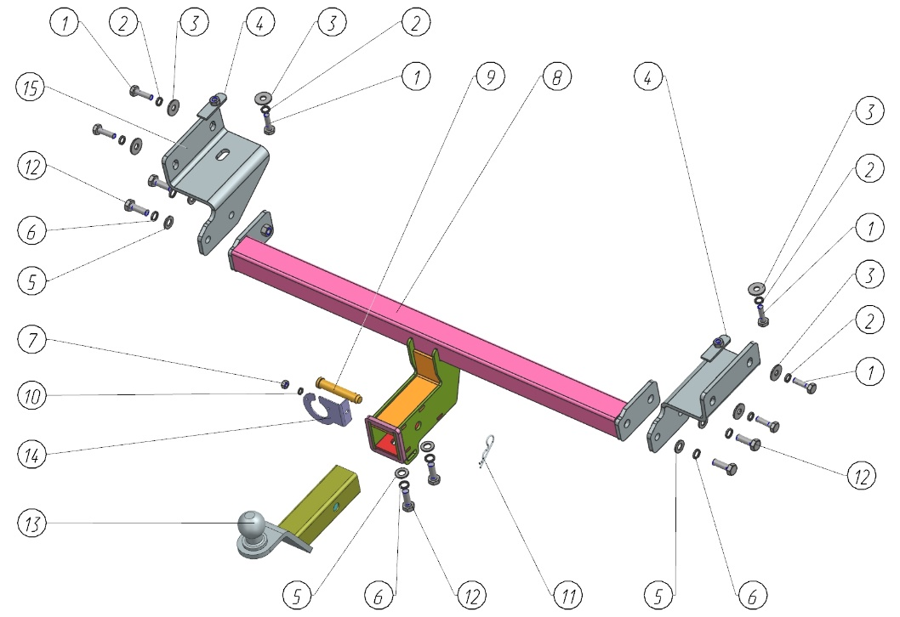

Требования к установке:  - выполнять установку в специализированных организациях;  - выполнять установку изделия строго руководствуясь данной Инструкцией по установке;  - запрещается устанавливать изделие на другую марку и модель автомобиля;  - запрещается устанавливать изделие в места не предусмотренные конструкцией автомобиля;  - запрещается подвергать изделие самостоятельным доработкам.  - момент затяжки гаек и болтов М10, М12 – 20-25 Нм, фиксирующих болтов для съемного шара – 40 Нм | Технические характеристики:  - тип шара «Е»; тип соединения: шаровый;  - диаметр сцепного шара 50 мм.; масса комплекта 14,6 кг.;  - габаритные размеры изделия 1093x524x293 мм.;  - высота установки 350/420 мм. (требование высоты не применяется в случае транспортных средств повышенной проходимости (категории G);  - максимальные углы поворота при установке изделия на ТС составляют: в горизонтальной плоскости + - 60 град., в вертикальной плоскости + - 25 град. Пространственное положение шарового наконечника регламентировано правилами ЕЭК ООН №55.  При установке изделия на ТС расстояние от центра шарового наконечника до вертикальной плоскости проходящей через наиболее удаленную назад крайнюю точку автомобиля составляет не менее 65 мм. | Требования к безопасной эксплуатации:  - не вставать на изделие и не буксировать авто за изделие;  - не использовать изделие в качестве опоры для домкрата;  - каждые 5 000 км контролировать момент затяжки резьбовых соединений;  - на неасфальтированном покрытии заявленные производителем показатели по допустимым нагрузкам сокращаются в 2 раза, а скорость не более 30 км/ч;  - изделие не предназначено для установки багажных платформ с креплением непосредственно на шар, использовать платформу под американский квадрат;  - фиксирующие болты М12х35(2шт) предназначенные для установки съемного шара должны быть закручены на момент затяжки не менее 40 Нм;  - эксплуатация ТСУ (фаркоп) без затянутых фиксирующих болтов ЗАПРЕЩЕНА, так как может привести к деформации и выводу из строя изделия;  - При изменении геометрии конструкции ТСУ (фаркоп) в результате удара, чрезмерной нагрузки и т.д. эксплуатация ТСУ запрещена;  - разрешенная скорость движения с прицепом должна соответствовать ПДД.  - соблюдать условия грузоподъемности ТС, ТСУ и прицепов.

Сведения о приемке:  Дата упаковки:______________  Штамп ОТК | Сведения о продаже:  Дата продажи_______________  Штамп Продавца____________  Чек________________________ | Гарантийный срок 12 месяцев с даты продажи. Сохраняйте паспорт изделия в течение всего гарантийного срока.
!!! Эксплуатация автомобиля с данным ТСУ разрешается только при наличии паспорта изделия и сертификата соответствия !!!
Инструкция по установке
ШАГ 1.Удалите с помощью плоской отвертки или иного подобного инструмента по две резиновые заглушки с технологических отверстий, которые размещены на боковых стенках задних лонжеронов автомобиля и по одной заглушке на нижней стенке задних лонжеронов. В отверстия на нижних стенках задних лонжеронов вставьте закладные лонжерона (поз.4), гайкой вверх, отцентрируйте гайку посередине отверстия. | 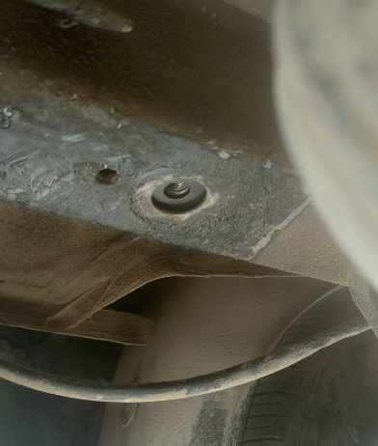  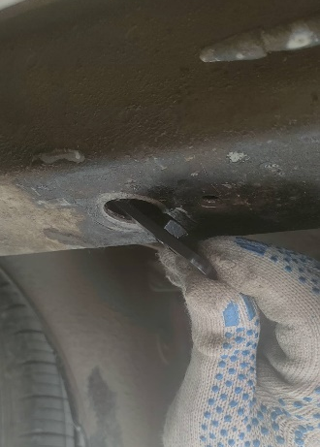
ШАГ 2. Установите боковые кронштейны - левый и правый (поз. 15), прикрутив болтами М10х1,25х35 (поз.1) через шайбы 10 увел. и шайбы 10 пружинные (поз.2,3) к боковым стенкам лонжерона и закладной лонжерона ( поз .4) как указано на фото и на схеме в паспорте. Установите центральную перекладину (поз 8), соединив ее с боковыми кронштейнами (поз. 15) с помощью болтов М12х1,25х35 (поз. 12), шайб 12 (поз. 5) и шайб 12 пружинных (поз.6). Затяните соединения всех элементов. | 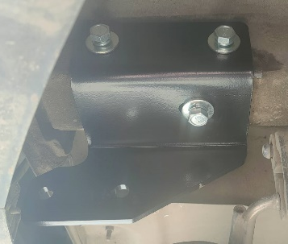  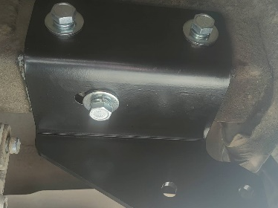
ШАГ 3. Установить кронштейн розетки (поз 14) и закрепить ее гайкой М8 (поз. 7) через шайбу 8 пружинную (поз. 10). Подключить электрику: розетку, жгут проводов, блок согласования (если требуется).

ШАГ 4. Установить съемный шар (поз. 13) закрепив его пальцем (поз.9) и шплинтом (поз. 11). Закрепить съемный шар болтами М12 х1,25х35 (поз. 12) через шайбы 12 и пружинные шайбы 12 (поз. 5,6). | 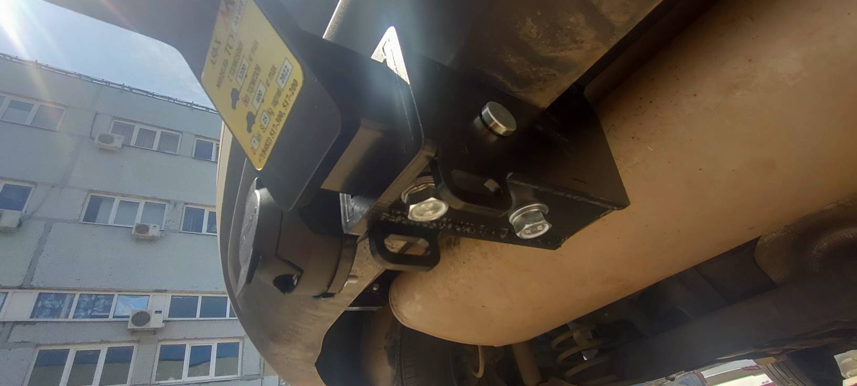
ШАГ 5. Установка завершена, ТСУ готово к эксплуатации. Спасибо за ваш выбор и гладких вам дорог!

